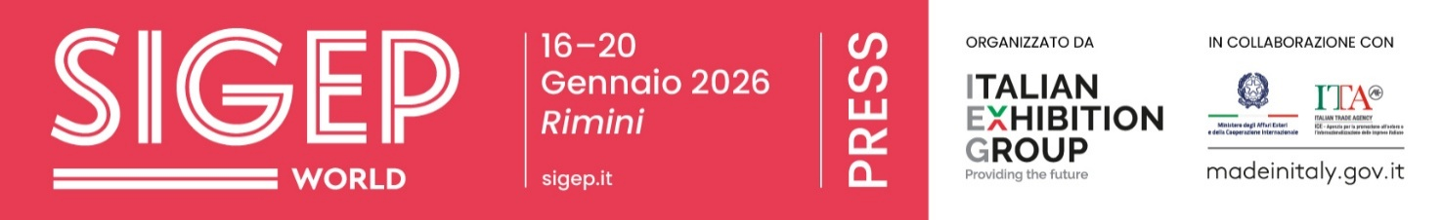

nota stampa
OSSERVATORIO SIGEP NATALE 2025, PANETTONI OLTRE LA TRADIZIONE, DAL SUPERFOOD AL VIOLA.
IN EUROPA CONSUMATI 3,2 MILIARDI DI DESSERT FUORI CASA
- Il dolce corre in Europa (+6%) e l’Italia tiene bene il passo con un +2,3%: l’Osservatorio Sigep anticipa il Natale 2025 in vista di Sigep World, alla Fiera di Rimini dal 16 al 20 gennaio 2026

- Fra le novità, il panettone viola, quello superfood e quello personalizzabile con sac à poche annessa: i maestri pasticcieri raccontano le rotte creative del Natale

sigep.it

Rimini, 24 novembre 2025 – Quali tendenze guidano il Natale che sta arrivando? Come cambia il consumo di dolci in Europa? A rispondere, come ogni anno, è l’Osservatorio Sigep Natale, la lente con cui Italian Exhibition Group osserva il mercato in vista di Sigep – The World Expo for Foodservice Excellence, il salone internazionale dedicato a pasticceria, gelateria, panificazione, cioccolato, caffè e pizza, alla Fiera di Rimini dal 16 al 20 gennaio 2026.
Il termometro del mercato parla chiaro: nonostante la lieve contrazione delle visite nel fuori casa (-0,6%), in Europa il dolce continua a crescere e a guadagnare spazio.
“Negli ultimi dodici mesi, nei cinque principali Paesi europei, sono stati consumati 3,2 miliardi di dessert fuori casa. La categoria cresce del 6% in Europa e in Italia registra un +2,3%, a conferma che il dessert resta un piacere irrinunciabile, anche in un contesto di economie più prudenti” — spiega Matteo Figura, esperto del settore Out of Home e direttore Foodservice di Circana Italia.

EUROPA PIÙ GOLOSA, PANETTONE ESPERIENZIALE E ORA ANCHE VIOLA: IL NATALE 2025 SECONDO I MAESTRI PASTICCIERI
A leggere i dati non solo cresce il consumo, ma anche l’attenzione verso il prodotto artigianale. Lo conferma il maestro pasticciere veneto Luigi Biasetto, accademico AMPI e membro Relais Dessert: “Nonostante il minor potere d’acquisto, il dolce resta un rifugio. A ottobre ‘25 si è registrato un +28% sui lievitati rispetto al ‘24 e all’estero i risultati sono straordinari: +28% a Parigi, +40% a New York, +80% a Hong Kong. Per il Natale 2025 presentiamo un panettone ‘superfood’ con farina integrale, semi, miele al timo e curcuma, insieme a una versione con ricotta, fichi e noci perfezionata attraverso lunghi test di invecchiamento”.

Marta Boccanera, maestra pasticciera romana e vicepresidente APEI, sottolinea l’importanza dell’’equilibrio tra creatività e qualità, in un momento in cui il settore è messo alla prova dai rincari: “L’aumento del costo delle materie prime, soprattutto del cioccolato, non ci aiuta, ma le persone continuano a cercare prodotti unici e sorprendenti. Per questo Natale abbiamo creato un panettone viola con farina integrale ricca di antociani (pigmenti naturali che si trovano in frutti e fiori), arricchito da un cremino al pistacchio e fragoline. Innovare mantenendo alta la qualità è la chiave, senza farsi tentare dalle occasioni dell’ultimo momento”.

Dal fronte europeo, José Miguel Moreno, presidente della Confederación Española de Pastelería, osserva l’evoluzione del mercato spagnolo: “Il consumo natalizio si allunga e cresce la richiesta di prodotti da forno: il panettone è sempre più apprezzato e la variante al pistacchio è la più richiesta. Le famiglie acquistano in anticipo e aumentano gli ordini online, che stanno cambiando la stagionalità del nostro settore”.

Antonio Bachour, tra i pasticcieri più influenti in America, restituisce la visione internazionale di una pasticceria che cambia ritmo e forme: “Le tendenze natalizie mostrano un ritorno ai sapori della tradizione, reinterpretati con tecniche moderne. I consumatori cercano gusti nitidi, texture leggere e presentazioni curate. Per il Natale 2025 lavoriamo su dolci che uniscono eleganza e memoria, come il tronchetto Golden Hour con castagna, miso-caramello e agrumi speziati, accanto a proposte che rileggono i classici con pralinato, cioccolato fondente, cranberry e frutta secca tostata”.

Chiude il quadro Denise Vagni, pasticciera riminese emergente, che racconta una nuova direzione del panettone, verso una degustazione sempre più personalizzata: “La tendenza di quest’anno vede il panettone evolversi in un dessert più ricco e coinvolgente, capace di offrire un’esperienza multisensoriale. I clienti amano personalizzare la fetta con la sac à poche servita a parte e riempita con cremino di pistacchio, di nocciola o caramello salato: un gesto semplice che trasforma la degustazione e porta la tradizione in una dimensione più interattiva e creativa”.

PRESS CONTACT ITALIAN EXHIBITION GROUP | media@iegexpo.it
head of corporate communication & media relation: Elisabetta Vitali| press office manager: Marco Forcellini, Pier Francesco Bellini | international press office coordinator: Silvia Giorgi | press office coordinator: Luca Paganin | press office specialist: Nicoletta Evangelisti, Mirko Malgieri
MEDIA AGENCY SIGEP World: Mind The Pop
Martina Vacca: martina@mindthepop.it, mob. +39 339 748 4994; Fabrizio Raimondi: fabrizio@mindthepop.it, mob. +39 335 389 848; Benedetto Colli: benedetto@mindthepop.it, mob. 380 371 2272; Stefano Chiossi: stefano@mindthepop.it, mob. + 39 388 739 4358.

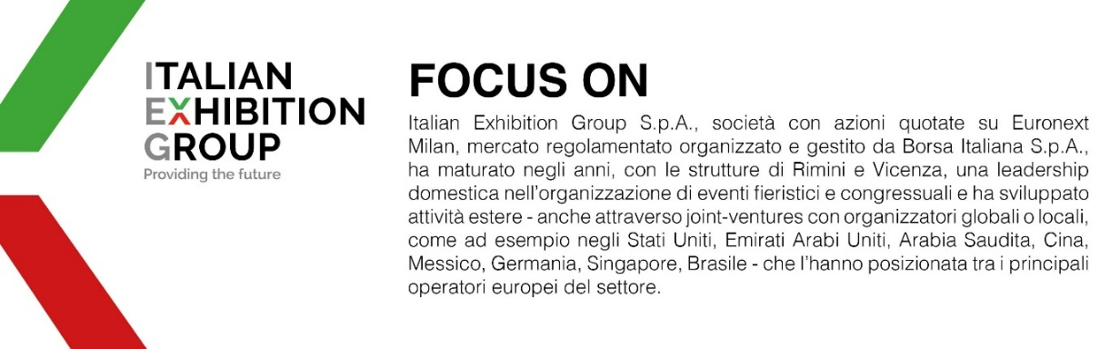
Il presente comunicato stampa contiene elementi previsionali e stime che riflettono le attuali opinioni del management (“forward- looking statements”) specie per quanto riguarda performance gestionali future, realizzazione di investimenti, andamento dei flussi di cassa ed evoluzione della struttura finanziaria. I forward-looking statements hanno per loro natura una componente di rischio e incertezza perché dipendono dal verificarsi di eventi futuri. I risultati effettivi potranno differire anche in misura significativa rispetto a quelli annunciati, in relazione a una pluralità di fattori tra cui, a solo titolo esemplificativo: andamento del mercato della ristorazione fuori casa e dei flussi turistici in Italia, andamento del mercato orafo - gioielliero, andamento del mercato della green economy; evoluzione del prezzo delle materie prime; condizioni macroeconomiche generali; fattori geopolitici ed evoluzioni del quadro normativo. Le informazioni contenute nel presente comunicato, inoltre, non pretendono di essere complete, né sono state verificate da terze parti indipendenti. Le proiezioni, le stime e gli obiettivi qui presentati si basano sulle informazioni a disposizione della Società alla data del presente comunicato.

